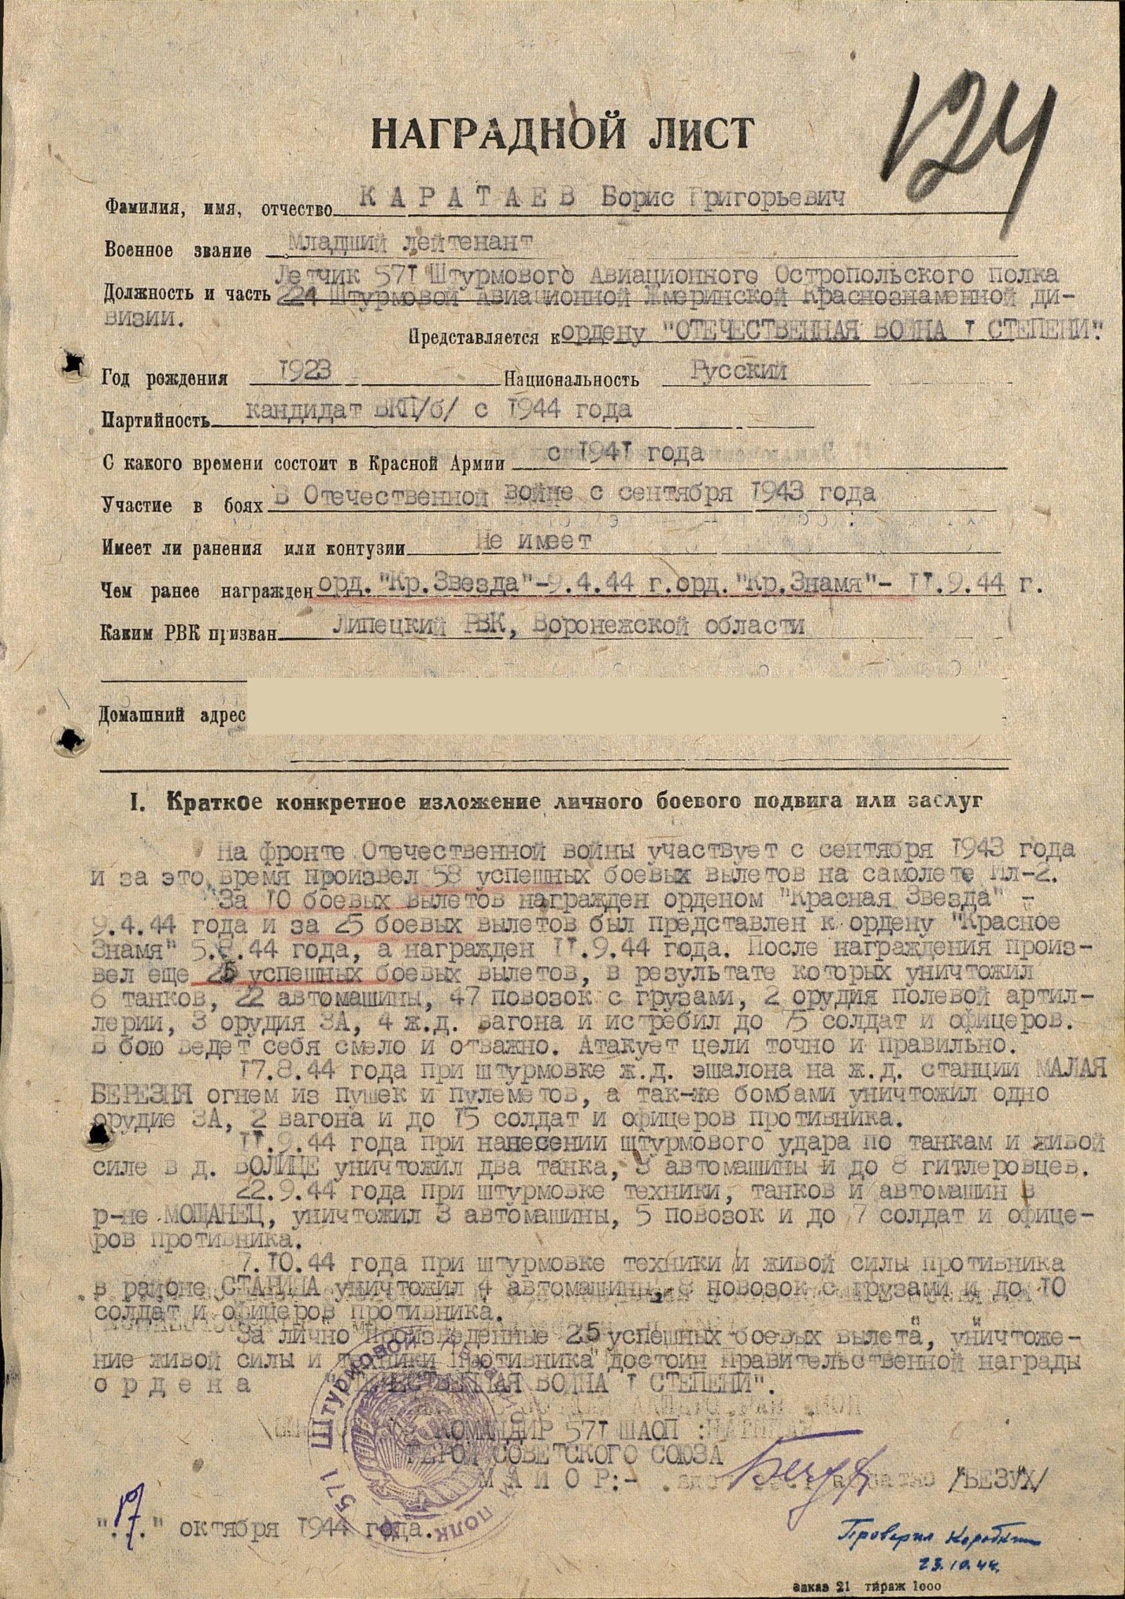
Архив ЦА МО РФ: фонд-33, опись-687572; ед. хранения-906; № записи -36958600 и 36958605

